Leiðarhöfði

Forval vegna skipulags og hönnunar áfangastaðar/íbúðabyggðar

Sveitarfélagið Hornafjörður auglýsir eftir þátttakendum í forval vegna hugmyndaleitar um skipulag og hönnun áfangastaðar/íbúðabyggðar við Leiðarhöfða á Höfn í Hornafirði. Samkeppnin er haldin í samvinnu við Félag íslenskra landslagsarkitekta, FÍLA.
Markmið með samkeppninni er að fá fram hugmyndir um framtíðarskipulag svæðisins og í kjölfarið vinna deiliskipulag sem byggir á vinningstillögu. Tilgangur er að móta umgjörð um uppbyggingu sem bætir aðstöðu og aðgengi til útivistar og eykur útsýnis- og náttúruupplifun svæðisins jafnt íbúum sem gestum til ánægju.
Leitast er við að fá fram hugmyndir að skipulagi og uppbyggingu svæðisins til lengri tíma. Hönnun útvistarsvæðis, þjónustubyggingar og hóflegrar íbúðabyggðar í samræmi við aðalskipulag. Æskilegt er að öll uppbygging falli vel að umhverfinu og að tillagan sé raunhæf í uppbyggingu.
Samkeppnissvæðið
Svæðið sem um ræðir er tæplega 1 ha. að stærð og afmarkast af Sandbakkavegi til austurs, Sandbakka 1 og 3 til norðurs og Hornafirðinum til vesturs og suðurs (sjá mynd).
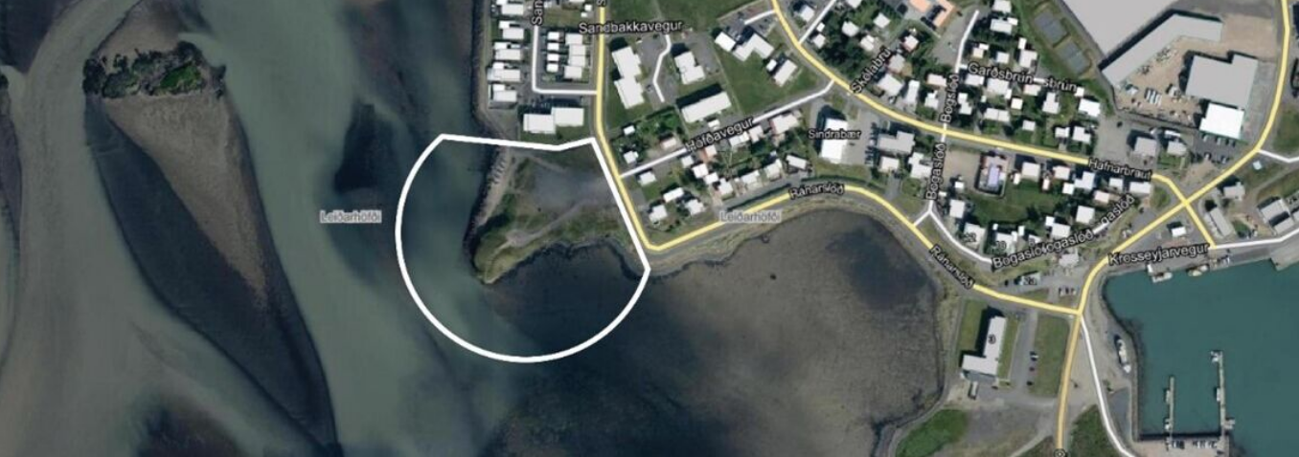
Í dag er svæðið vannýtt sem útivistarsvæði en þar eru malarstígar og bekkur. Skábraut liggur að sjó fyrir neðan höfðann vestanverðan svo hægt er með góðu móti að fara út á kajak. Tilkomumikið útsýni er frá Leiðarhöfða yfir Hornafjörð, fjallahringinn og til jökla.

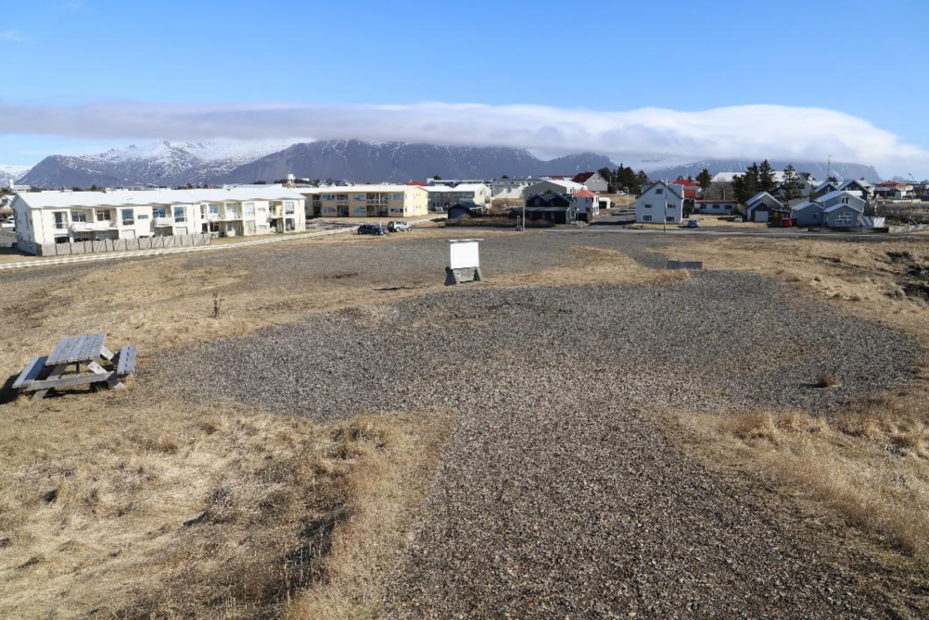
Leiðarhöfði í dag – svæðis er vannýtt opið svæði. Mynd: Menningarmiðstöð Hornafjarðar, Sigríður G. Björgvinsdóttir.

Árið 1906 var fyrsta húsið reist við Leiðarhöfða svonefnt Höfðahús, það var bæði íbúðar- og verslunarhús, með byggingu þess hófst verslunarrekstur á höfðanum. Ýmis starfsemi er í húsinu næstu árin og það tekur þó nokkrum breytingum. Árið 1914 kaupir sýslusjóður Austur-Skaftafellssýslu húsið og er það gert að aðsetri héraðslæknis. Árin 1932-1939 var barna- og unglingaskóli starfræktur í Höfðahúsinu og síðar verður það aftur nýtt undir verslunarrekstur og bætt við vörugeymslum og byggingar undir fisksöltun, sláturhús og frystihús. Árið 1966 kaupa útgerðafélögin Ólafur Tryggvason hf og Akurey hf. allar fiskverkunarbyggingar á Leiðarhöfða og starfrækja þar m.a. fisksöltun til ársins 1970. Leiðarhöfðahúsið var rifið um miðja 20. öld og öll önnur mannvirki á lóðinni seinni hluta aldarinnar. Í dag eru engar byggingar innan lóðarmarka Leiðarhöfða.

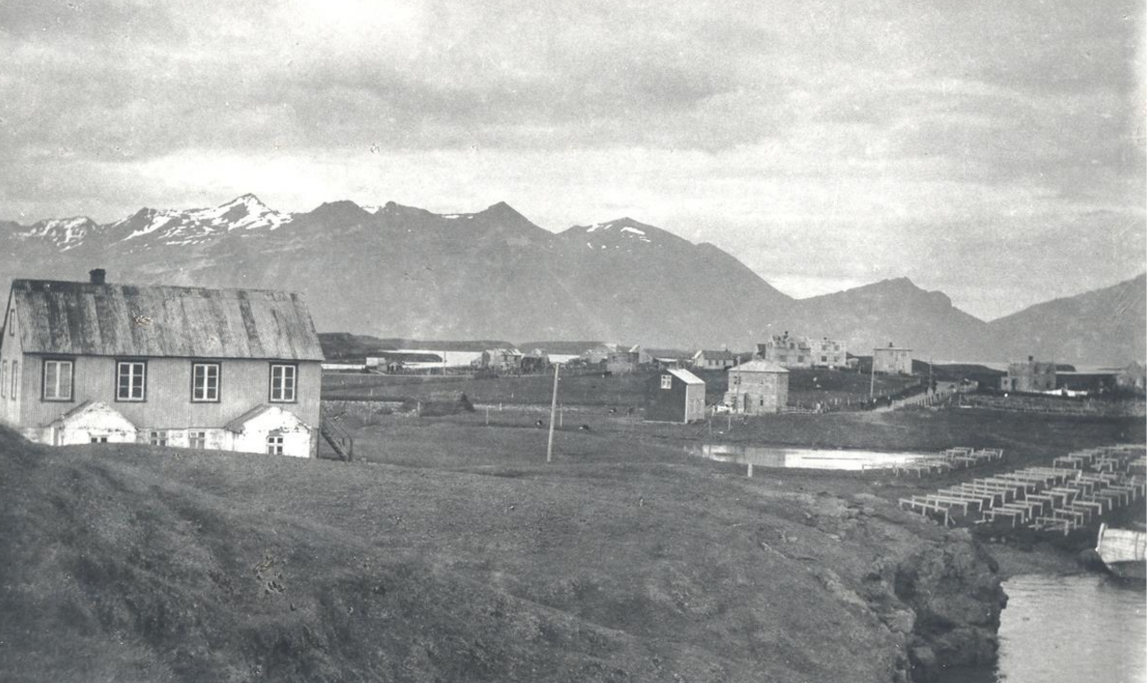
Höfðahúsið árið 1935 – ljósmynd: Vigfús Sigurgeirsson. Mynd í vörslu Menningarmiðstöðvar Hornafjarðar (HérA-Skaft-1990-2-10).

Í sumar var leitað til íbúa með rafrænni íbúakönnun þar sem leitað var eftir óskum og væntingum íbúa varðandi þróun svæðisins. Niðurstöður úr þeirri könnun hafa verið kynntar sveitarstjórn og verða teymum veganesti inn í vinnuna.
Nánari keppnislýsing og keppnisgögn verða afhent völdum teymum.

Fyrirkomulag
Valin verða 5 teymi til þátttöku í samkeppninni og mun hvert þeirra fá greiddar kr. 1.500.000,- fyrir sínar tillögur. Greitt verður aukalega kr. 1.000.000,- fyrir verðlaunatillögu. Sveitarfélagið áskilur sér rétt til þess að nýta lausnir og hugmyndir úr öllum tillögum, hvort sem er að hluta til eða í heild. Sveitarfélagið Hornafjörður stefnir að því að semja við verðlaunahöfunda um gerð deiliskipulags svæðisins.

Teymi þátttakenda þurfa að uppfylla eftirfarandi skilyrði
- Öllum er frjáls þátttaka en leitað er eftir þverfaglegum teymum til þess að skila frjóum hugmyndum.
- Í hverju teymi skal vera a.m.k. einn landslagsarkitekt og einn arkitekt. Teymi skal skilgreina teymisstjóra/tengilið sem skal vera landslagsarkitekt.
- Í hverju teymi skal vera aðili sem hefur leyfi til að gera skipulagsáætlanir skv. 25. gr. skipulagsreglugerðar nr. 90/2013.
- Kostur er að teymi séu fjölbreytt er varðar reynslu, aldur og kyn.
- Með umsókn skal leggja fram upplýsingar um reynslu af sambærilegum hönnunar- og skipulagsverkefnum, árangur í hönnunar- og skipulagssamkeppnum ásamt ferilskrám þátttakenda.

Forvalsnefnd skipuð fulltrúum sveitarfélagsins og forvalsfulltrúa FÍLA mun fara yfir allar umsóknir sem berast og velja teymi áfram til þátttöku.
Í heildina verða valin 5 teymi og verður teymum skipta upp í tvo flokka eftir reynslu og árangri í samkeppnum. Í umsókn skal teymi tilgreina hvorum flokki það tilheyrir.
Dregin verða fjögur teymi úr flokki þeirra teyma þar sem samanlögð starfsreynsla innan fagsviðs, eins landslagsarkitekts og eins arkitekts, er 15 ár eða meiri, ásamt því að hafa unnið til verðlauna í samkeppnum. Eitt teymi verður dregið úr flokki þeirra teyma sem hafa minni starfsreynslu og minni reynslu af þátttöku í samkeppnum. Er þetta bæði gert til þess að hvetja og auka möguleika ungra og reynsluminni landslagsarkitekta og arkitekta að taka þátt í samkeppninni. Ef engar fullnægjandi umsóknir berast í seinni pottinn (minni en 15 ára reynsla) þá er forvalsnefnd heimilt að velja/draga út fimmta teymið í fyrri pottinn.
Umsókn um þátttöku skal innihalda upplýsingar um viðkomandi teymi s.s. nöfn, menntun og reynslu. Taka skal fram á umsókn sameiginlegan starfsaldur aðila í teymi. Farið verður með allar upplýsingar sem trúnaðarmál. Ekki er heimilt að aðilar á sömu teiknistofu/ráðgjafastofu séu í fleiri en einu teymi.
Undanskildir þátttöku eru dómarar og ritari dómnefndar og einnig þeir sem reka teiknistofu með dómnefndarfulltrúa, vinna að verkefnum með þeim eða hafa gert síðastliðið ár eða eru þeim nátengd. Vafatilfelli skal bera undir FÍLA, Félag íslenskra landslagsarkitekta.

Áætluð tímalína hugmyndaleitar
- Forval auglýst 14. október 2021.
- Umsóknarfrestur forvals 5. nóvember 2021.
- Niðurstöður forvals kynntar 12. nóvember 2021.
- Hugmyndaleit hefst 15. nóvember 2021.
- Fyrirspurnarfrestur er til og með 10. desember 2021.
- Svör við fyrirspurnum 17. desember 2021.
- Skil á hugmyndum 20. febrúar 2022.
- Dómnefnd lýkur stöfum eigi síðar en í mars 2022.

Dómnefnd
Dómnefnd verður skipuð eftirfarandi aðilum:
Fulltrúar Sveitarfélagsins Hornafjarðar:
Bryndís Hólmarsdóttir, bæjarfulltrúi
Björgvin Óskar Sigurjónsson, bæjarfulltrúi
Sæmundur Helgason, bæjarfulltrúi

Fulltrúar FÍLA:
Hermann Ólafsson, landslagsarkitekt FÍLA
Hildigunnur Haraldsdóttir, arkitekt AÍ

Fyrirkomulag
Þeir sem hafa áhuga á að taka þátt í forvalinu eru beðnir að senda inn upplýsingar fyrir kl. 16:00, dags. 5. nóvember 2021 til Sveitarfélagsins Hornafjarðar: afgreidsla@hornafjordur.is merkt “Leiðarhöfði, forval”.
Ef umsókn er send í pósti er nægilegt að póststimpill sé innan tilskilins tímaramma.
Verkefnisstjóri samkeppninnar og ritari dómnefndar er Jóhanna Helgadóttir, skipulagsfræðingur og arkitekt AÍ, jh@arkthing.is
Trúnaðarmaður dómnefndar er Ólafur Melsted, FÍLA, trundarmadurfila@gmail.com.

